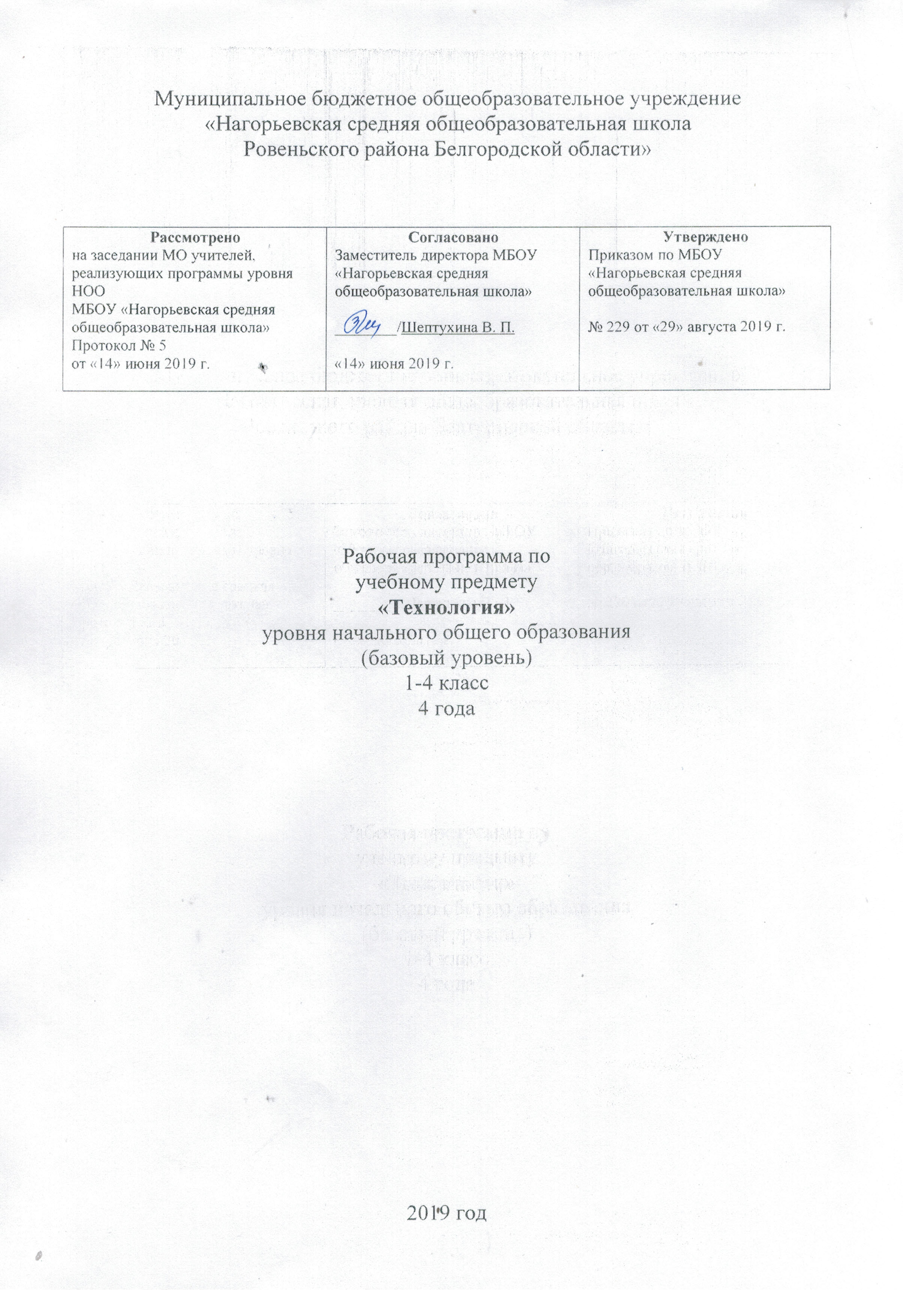
1. Пояснительная записка
Уровневая программа по учебному предмету «Технология» для 1-4 классов разработана:
- в соответствии с требованиями Федерального государственного образовательного стандарта начального общего образования к результатам освоения младшими школьниками основ начального курса технологии;
- на основе примерной программы по учебным предметам «Начальная школа. В 2ч. – 5е издание, - М.: Просвещение, 2011. – (Стандарты второго поколения)»; учебной предметной программы «Технология» 1-4 классы / Е.А. Лутцева-М.: Вентана-Граф, 2012;
- с учётом рекомендаций инструктивно-методического письма ОГАОУ ДПО «Об организации образовательной деятельности на уровне начального общего образования в организациях, осуществляющих образовательную деятельность в Белгородской области в 2018-2019 учебном году».

Программа обеспечивает достижение планируемых результатов основной образовательной программы начального общего образования.

II.Планируемые результаты освоения учебного предмета «Технология»

Личностные результаты
Создание условий для формирования следующих умений:
- оценивать поступки, явления, события с точки зрения собственных ощущений, соотносить их с общепринятыми нормами и ценностями;
- описывать свои чувства и ощущения от наблюдаемых явлений, событий, изделий декоративно-прикладного характера, уважительно относиться к результатам труда мастеров;
- принимать мнения и высказывания других, уважительно относиться к ним;
- опираясь на освоенные изобразительные и конструкторско-технологические знания и умения, делать выбор способов реализации предложенного или собственного замысла;
- понимать необходимость бережного отношения к результатам труда людей; уважать людей труда.
Метапредметные результаты
Регулятивные УУД
Уметь:
- самостоятельно формулировать цель урока после предварительного обсуждения;
- с помощью учителя анализировать предложенное задание, отделять известное от неизвестного;
- совместно с учителем выявлять и формулировать учебную проблему;
- самостоятельно выполнять пробные поисковые действия (упражнения), отбирать оптимальное решение проблемы (задачи);
- предлагать конструкторско-технологические решения и способы выполнения отдельных этапов изготовления изделий из числа освоенных;
- самостоятельно отбирать наиболее подходящие для выполнения задания материалы и инструменты;
- выполнять задание по коллективно составленному плану, сверять с ним свои действия;
- осуществлять текущий и итоговый контроль выполненной работы, уметь проверять модели в действии, вносить необходимые конструктивные доработки.
Познавательные УУД
- искать и отбирать необходимую информацию для решения учебной задачи в учебнике, энциклопедиях, справочниках, в сети Интернет;
- приобретать новые знания в процессе наблюдений, рассуждений и
- обсуждений материалов учебника, выполнения пробных поисковых упражнений;
- перерабатывать полученную информацию: сравнивать и классифицировать факты и явления; определять причинно-следственные связи изучаемых явлений, событий, использовать ее для выполнения предлагаемых и жизненных задач;
- делать выводы на основе обобщения полученных знаний и освоенных умений.
Коммуникативные УУД
- формулировать свои мысли с учетом учебных и жизненных речевых ситуаций;
- высказывать свою точку зрения и пытаться ее обосновывать и аргументировать;
- слушать других, уважительно относиться к позиции другого, пытаться договариваться;
- уметь сотрудничать, выполняя различные роли в группе, при совместном решении проблемы (задачи).
Предметные результаты
1. Общекультурные и общетрудовые компетенции. Основы культуры труда, самообслуживание
Знать на уровне представлений:
- о творчестве и творческих профессиях, мировых достижениях в области техники и искусства (в рамках изученного), о наиболее значимых производствах;
- об основных правилах дизайна и их учете при конструировании изделий (единство формы, функции и декора; стилевая гармония);
- о правилах безопасного пользования бытовыми приборами.
Уметь:
- организовывать и выполнять свою художественно-практическую деятельность в соответствии с собственным замыслом;
- использовать знания и умения, приобретенные в ходе изучения технологии, изобразительного искусства и других учебных предметов, в собственной творческой деятельности;
- бережно относиться и защищать природу и материальный мир;
- безопасно пользоваться бытовыми приборами (розетками, электрочайником, компьютером);
- выполнять простой ремонт одежды (пришивать пуговицы, сшивать разрывы по шву).
2. Технология ручной обработки материалов. Основы графической грамоты
Знать:
- названия и свойства наиболее распространенных искусственных и синтетических материалов (бумаги, металлов, тканей);
- последовательность чтения и выполнения разметки разверток с помощью контрольно-измерительных инструментов;
- основные линии чертежа (осевая и центровая);
- правила безопасной работы канцелярским ножом;
- петельную строчку, ее варианты, их назначение;
- названия нескольких видов информационных технологий и соответствующих способов передачи информации (из реального окружения учащихся).
Иметь представление:
- о дизайне, его месте и роли в современной проектной деятельности;
- об основных условиях дизайна – единстве пользы, удобства и красоты;
- о композиции изделий декоративно-прикладного характера на плоскости и в объеме;
- традициях декоративно-прикладного искусства в создании изделий;
- стилизации природных форм в технике, архитектуре и др.;
- художественных техниках (в рамках изученного).
Уметь самостоятельно:
- читать простейший чертеж (эскиз) разверток;
- выполнять разметку разверток с помощью чертежных инструментов;
- подбирать и обосновывать наиболее рациональные технологические приемы изготовления изделий;
- выполнять рицовку;
- оформлять изделия и соединять детали петельной строчкой и ее вариантами;
- находить и использовать дополнительную информацию из различных источников (в том числе из сети Интернет).
3. Конструирование и моделирование
Знать:
- простейшие способы достижения прочности конструкций.
Уметь:
- конструировать и моделировать изделия из разных материалов по заданным декоративно-художественным условиям;
- изменять конструкцию изделия по заданным условиям;
- выбирать способ соединения и соединительный материал в зависимости от требований конструкции.
4. Использование компьютерных технологий (практика работы на компьютере)
Иметь представление:
- об использовании компьютеров в различных сферах жизни и деятельности человека.
Знать:
- названия и основное назначение частей компьютера (с которыми работали на уроках).
Уметь с помощью учителя:
- создавать небольшие тексты и печатные публикации с использованием изображений на экране компьютера;
- оформлять текст (выбор шрифта, его размера и цвета, выравнивание абзаца);
- работать с доступной информацией;
- работать в программах Word, Power Point.
III. Содержание учебного предмета «Технология»

1 класс (33 ч)

1. Общекультурные и общетрудовые компетенции. Основы культуры труда, самообслуживание (6 ч)
Мир профессий. Профессии близких; профессии, знакомые детям; профессии мастеров.
Разнообразные предметы рукотворного мира (быта и декоративно-прикладного искусства).
Роль и место человека в окружающем мире. Созидательная, творческая деятельность человека и природа как источник его вдохновения. Элементарные общие правила создания рукотворного мира (эстетическая выразительность — цвет, форма, композиция); гармония предметов и окружающей среды (сочетание цветов и основы композиции).
Бережное отношение к природе как к источнику сырьевых ресурсов, природные материалы.
Самообслуживание: организация рабочего места (рациональное размещение материалов и инструментов) и сохранение порядка на нем во время и после работы; уход и хранение инструментов. Гигиена труда.
Организация рабочего места (рациональное размещение материалов и инструментов) и сохранение порядка на нем во время и после работы.
Простейший анализ задания (образца), планирование трудового процесса.
Работа с доступной информацией в учебнике, рабочей тетради (приложении) — рисунки, схемы, инструкционные карты; образцы изделий.
Самоконтроль в ходе работы по инструкционной карте, соотнесение промежуточного и конечного результата (детали, изделия) с образцом. Самоконтроль качества выполненной работы – соответствие результата (изделия) предложенному образцу.
Выполнение коллективных работ.

2. Технология ручной обработки материалов. Элементы графической грамоты (17 ч)
Знакомство с материалами (бумага, картон, нитки, ткань) и их практическим применением в жизни. Основные свойства материалов: цвет, пластичность, мягкость, твердость, прочность; гладкость, шершавость, влагопроницаемость, коробление (для бумаги и картона). Сравнение материалов по их свойствам: декоративно-художественные и конструктивные. Виды бумаги (рисовальная, цветная тонкая, газетная и др.). Тонкий картон, пластичные материалы (глина, пластилин), природные материалы. Свойства этих материалов.
Подготовка материалов к работе. Сбор и сушка природного материала. Экономное расходование материалов.
Инструменты и приспособления для обработки доступных материалов: ножницы, игла, стека, шаблон, булавки (знание названий используемых инструментов). Выполнение приемов рационального и безопасного пользования ими.
Знакомство с графическими изображениями: рисунок, схема (их узнавание). Обозначение линии сгиба на рисунках, схемах.
Общее понятие о технологии. Элементарное знакомство (понимание и называние) с технологическим процессом изготовления изделия из материалов: разметка деталей, их выделение, формообразование, сборка. Разметка деталей на глаз, по шаблону. Выделение деталей отрыванием, резанием ножницами. Формообразование деталей сгибанием, складыванием, вытягиванием. Клеевое соединение деталей изделия. Отделка деталей изделия рисованием, аппликацией, прямой строчкой. Сушка изделий под прессом.
Единообразие технологических операций (как последовательности выполнения изделия) при изготовлении изделий из разных материалов.
Связь и взаимообусловленность свойств используемых учащимися материалов и технологических приемов их обработки.
Приемы выполнения различных видов декоративно-художественных изделий (в технике аппликации, мозаики, лепки, оригами, бумажной пластики и пр.).

3. Конструирование и моделирование (10 ч)
Элементарное понятие конструкции. Изделие, деталь изделия.
Конструирование и моделирование изделий из природных материалов и бумаги складыванием, сгибанием, вытягиванием по образцу и рисунку. Неразборные (однодетальные) и разборные (многодетальные) конструкции (аппликации, изделия из текстиля, комбинированных материалов), общее представление. Неподвижное соединение деталей.

4. Использование информационных технологий (практика работы на компьютере)
Демонстрация учителем готовых материалов на цифровых носителях (СD) по изучаемым темам.

2 класс (34 ч)

1. Общекультурные и общетрудовые компетенции. Основы культуры труда, самообслуживание (8 ч)
Значение трудовой деятельности в жизни человека — труд как способ самовыражения человека. История приспособляемости первобытного человека к окружающей среде. Реализация потребностей человека в укрытии (жилище), питании (охота, примитивная кулинарная обработка добычи), одежде. Объективная необходимость разделения труда. Ремесла и ремесленники. Названия профессий ремесленников. Современное состояние ремесел. Ремесленные профессии, распространенные в месте проживания детей (крае, регионе). Технологии выполнения их работ во времена средневековья и сегодня.
Элементарные общие правила создания предметов рукотворного мира (прочность, удобство, эстетическая выразительность — симметрия, асимметрия, композиция); гармония рукотворных предметов и окружающей среды (городской и сельский ландшафты).
Разнообразие предметов рукотворного мира (предметы быта и декоративно-прикладного искусства, архитектуры и техники).
Природа — источник сырья. Природное сырье, природные материалы.
Мастера и их профессии. Традиции творчества мастеров в создании предметной среды (общее представление).
Развернутый анализ заданий (материалы, конструкция, технология изготовления). Составление плана практической работы.
Работа с доступной информацией (тексты, рисунки, простейшие чертежи, эскизы, схемы).
Введение в проектную деятельность. Выполнение с помощью учителя доступных простых проектов (разработка предложенного замысла, поиск доступных решений, выполнение и защита проекта). Результат проектной деятельности — изделия, оформление праздников.
Работа в малых группах. Осуществление сотрудничества.
Самоконтроль в ходе работы (точность разметки с использованием чертежных инструментов).
Самообслуживание. Самостоятельный отбор материалов и инструментов для урока.

2. Технология ручной обработки материалов. Элементы графической грамоты (15 ч)
Материалы природного происхождения: природные материалы (встречающиеся в регионе), натуральные ткани, нитки (пряжа). Строение ткани. Продольное и поперечное направление нитей ткани. Основа, уток. Общая технология получения нитей и тканей на основе натурального сырья. Проволока (тонкая), ее свойства: гибкость, упругость. Сравнение свойств материалов. Выбор материалов по их декоративно-художественным и конструктивным свойствам.
Чертежные инструменты: линейка, угольник, циркуль. Канцелярский нож, лекало. Их названия, функциональное назначение, устройство. Приемы безопасной работы и обращения с колющими и режущими инструментами.
Технологические операции, их обобщенные названия: разметка, получение деталей из заготовки, сборка изделия, отделка.
Элементарное представление о простейшем чертеже и эскизе. Линии чертежа (контурная, линия надреза, выносная, размерная, осевая, центровая). Чтение чертежа. Разметка по линейке, угольнику, циркулем с опорой на простейший чертеж. Экономная рациональная разметка нескольких деталей с помощью чертежных инструментов. Построение прямоугольных и круглых деталей с помощью чертежных инструментов. Деление окружности и круга на части с помощью циркуля, складыванием.
Сборка изделия: проволочное подвижное и ниточное соединение деталей.
Отделка аппликацией (с полиэтиленовой прокладкой), ручными строчками (варианты прямой строчки).

3. Конструирование и моделирование (9 ч)
Конструирование из готовых форм (упаковки). Композиционное расположение деталей в изделии. Получение объемных форм сгибанием. Виды соединения деталей конструкции. Подвижное соединение деталей изделия. Способы сборки разборных конструкций (винтовой, проволочный). Соответствие материалов, конструкции и внешнего оформления назначению изделия).
Транспортные средства, используемые в трех стихиях (земля, вода, воздух). Виды, названия, назначение. Макет, модель. Конструирование и моделирование изделий из разных материалов; транспортных средств по модели, простейшему чертежу или эскизу. Биговка.

4. Использование информационных технологий (практика работы на компьютере) (2 ч)
Демонстрация учителем с участием учащихся готовых материалов на цифровых носителях (СD) по изучаемым темам.

3 класс (34 ч)

1. Общекультурные и общетрудовые компетенции. Основы культуры труда, самообслуживание (14 ч)
Непрерывность процесса деятельностного освоения мира человеком и создания культуры. Материальные и духовные потребности человека как движущие силы прогресса. Отражение жизненной потребности, практичности, конструктивных и технологических особенностей, национально-культурной специфики в жилище, его обустройстве, убранстве, быте и одежде людей. Ключевые технические изобретения от Средневековья до начала ХХ в. Использование человеком энергии сил природы (вода, ветер, огонь) для повышения производительности труда. Использование человеком силы пара, электрической энергии для решения жизненно важных проблем в разные исторические периоды. Зарождение наук. Взаимовлияние наук и технических изобретений в процессе развития человечества.
Энергия природных стихий: ветра, воды (пара). Электричество, простейшая электрическая цепь и ее компоненты. Простейшая схема электрической цепи с различными потребителями (лампочкой, звонком, электродвигателем).
Гармония предметов и окружающей среды — соответствие предмета (изделия) обстановке.
Элементарная проектная деятельность (обсуждение предложенного замысла, поиск доступных средств выразительности, выполнение и защита проекта). Результат проектной деятельности: изделия, подарки малышам и взрослым, пожилым (социальный проект), макеты.
Распределение ролей в проектной группе и их исполнение.
Самоконтроль качества выполненной работы (соответствие результата работы художественному или техническому замыслу).
Самообслуживание — правила безопасного пользования бытовыми электрическими приборами, электричеством.

2. Технология ручной обработки материалов. Элементы графической грамоты (10ч)
Некоторые виды искусственных и синтетических материалов (бумага, металлы, ткани, мех и др.), их получение, применение.
Разметка разверток с опорой на простейший чертеж. Линии чертежа (осевая, центровая). Преобразование разверток несложных форм (достраивание элементов).
Выбор способа соединения и соединительного материала в зависимости от требований конструкции. Выполнение рицовки с помощью канцелярского ножа. Приемы безопасной работы им. Соединение деталей косой строчкой. Отделка (изделия и деталей) косой строчкой и ее вариантами (крестиком, росписью, стебельчатой строчкой и др.), кружевами, тесьмой, бусинами и
т. д.

3. Конструирование и моделирование (5 ч)
Полезность, прочность и эстетичность как общие требования к различным конструкциям. Связь назначения изделия и его конструктивных особенностей: формы, способов соединения, соединительных материалов. Простейшие способы достижения прочности конструкций (соединение деталей в нахлест, с помощью крепежных деталей, различными видами клея, щелевого замка, сшиванием и др.). Использование принципов действия представителей животного мира для решения инженерных задач (бионика).
Конструирование и моделирование изделий из разных материалов по заданным декоративно-художественным условиям.
Техника как часть технологического процесса, технологические машины. Общий принцип работы ветряных и водяных мельниц. Паровой двигатель.
4. Использование информационных технологий (практика работы на компьютере) (5 ч)
Информационная среда, основные источники (органы восприятия) информации, получаемой человеком. Сохранение и передача информации. Информационные технологии. Книга как древнейший вид графической информации. Источники информации, используемые человеком в быту: телевидение, радио, печатные издания, персональный компьютер и др.
Современный информационный мир. Персональный компьютер (ПК) и его назначение. Правила безопасного пользования ПК. Назначение основных устройств компьютера для ввода, вывода и обработки информации. Работа с доступными источниками информации (книги, музеи, беседы с мастерами (мастер-классы), сеть Интернет, видео, DVD).

4 класс (34 ч)

1. Общекультурные и общетрудовые компетенции. Основы культуры труда, самообслуживание (15 ч)
Преобразовательная деятельность человека в ХХ — начале ХХI в. Научно-технический прогресс: главные открытия, изобретения, современные технологии (промышленные, информационные и др.), их положительное и отрицательное влияние на человека, его жизнедеятельность и на природу Земли в целом. Угроза экологической катастрофы и роль разума человека в ее предотвращении.
Сферы использования электричества, природных энергоносителей (газа, нефти) в промышленности и быту.
Общие представления об авиации и космосе, энергии и энергетике информационно-компьютерных технологиях.
Самые яркие изобретения начала ХХ в. (в обзорном порядке). Начало ХХI в. — использование компьютерных технологий во всех областях жизни человека. Влияние современных технологий и преобразующей деятельности человека на окружающую среду. Причины и пути предотвращения экологических и техногенных катастроф.
Дизайн-анализ (анализ конструкторских, технологических и художественных особенностей изделия). Распределение времени при выполнении проекта.
Коллективные проекты.
Самообслуживание: пришивание пуговиц, сшивание разрывов по шву. Правила безопасного пользования бытовыми приборами.

2. Технология ручной обработки материалов. Элементы графической грамоты (8 ч)
Изобретение и использование синтетических материалов с определенными заданными свойствами в различных отраслях и профессиях.
Нефть как универсальное сырье. Материалы, получаемые из нефти
(пластмасса, стеклоткань, пенопласт и др.). Подбор материалов и инструментов в соответствии с замыслом. Синтетические материалы — полимеры (пластик, поролон). Их происхождение, свойства.
Влияние современных технологий и преобразующей деятельности человека на окружающую среду. Комбинирование технологий обработки разных материалов и художественных технологий.
Дизайн (производственный, жилищный, ландшафтный и др.). Его роль и место в современной проектной деятельности. Основные условия дизайна — единство пользы, удобства и красоты. Дизайн одежды в зависимости от ее назначения, моды, времени. Элементы конструирования моделей, отделка петельной строчкой и ее вариантами (тамбур, петля в прикреп, елочки и др.), крестообразной строчкой. Дизайн и маркетинг.

3. Конструирование и моделирование (5 ч)
Поиск оптимальных и доступных новых решений конструкторско-технологических проблем на основе элементов ТРИЗ (теории решения изобретательских задач).
Техника ХХ — начала ХХI в. Ее современное назначение (удовлетворение бытовых, профессиональных, личных потребностей, исследование опасных и труднодоступных мест на земле и в космосе и др.). Современные требования к техническим устройствам (экологичность, безопасность, эргономичность и др.).

4. Использование информационных технологий (7 ч)
Современный информационный мир. Использование компьютерных технологий в разных сферах жизнедеятельности человека. Персональный компьютер (ПК) и дополнительные приспособления (принтер, сканер, колонки и др.). Знакомство с текстовым редактором. Поиск информации в компьютере и Интернете. Работа с простейшими информационными объектами (тексты, рисунки): создание, преобразование, сохранение, удаление, печать (вывод на принтер). Программы Word, Power Point.

